**Абразивный:**

1. Порошок - абразивные материалы, получаемые из гранулированных шлаков медеплавильного и никелевого производства.

Применяются для очистки металлических поверхностей до степени Sa-2, Sa-2½ , Sa-3 согласно стандарту ISO 8501 при помощи струйной очистки с использованием абразивоструйных аппаратов.

Также применяется для:

* удаления с поверхности старых защитных покрытий;
* очистки от окалины, ржавчины;
* чистовой обработки перед нанесением лакокрасочных и других защитных покрытий;
* очистки кирпичных, бетонных поверхностей;
* очистки трубопроводов;
* использования в дорожном строительстве.

1. Паста
2. Алмазный инструмент — это расходный инструмент, используемый для обработки (резания, сверления, шлифования, полировки) бетона, камня и других неметаллических строительных материалов, где рабочими элементами являются алмазные зёрна, закреплённые на корпусе инструмента с помощью связующего состава (металлического, пластикового или др.).
3. Головки шлифовальные
4. Круги абразивные
5. Лепестковые головки
6. Фибра
7. Скотч-брайт
8. Шкурка шлифовальная
9. Щётки зачистные

**Измерительный:**

1. Втулки д/высоты
2. Глубиномеры
3. Головки индикаторные
4. Динамометрические ключи
5. Индикаторные скобы
6. КМД и принадлежности к КМ
7. Лекальные линейки и угольники
8. Микрометры гладкие
9. Микрометры рычажные
10. Образцы шероховатости
11. Нутрометры
12. Образцы шероховатости
13. Плиты контрольные
14. Призмы
15. Ролики
16. Скобы
17. Толщиномеры
18. Угломеры
19. Шаблоны
20. Щупы
21. Шт. реймосы
22. Шт. циркули
23. Штативы
24. Стойки

**Приспособления:**

1. ГЗП грузозахватные приспособления
2. Держатели для инструмента
3. Кондуктора
4. Кулачки
5. Рейки
6. Оправки
7. Патроны
8. Переходники
9. Приборы контрольные
10. Приспособления
11. Центры
12. Штревеля

**Режущий инструмент:**

1. Борфрезы

Борфреза – это штифт-хвостовик, который применяют в машинках с пневматическим и электрическим приводом. Его скорость достигает до 50 тысяч оборотов в минуту. К борфрезе должна крепиться твердосплавная головка. Какой именно конфигурации будет эта головка, зависит от сфер применения борфреза.

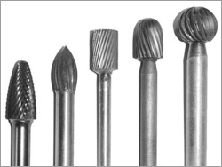

1. Винты к державкам
2. Головки зуборезные

Зуборезный инструмент — металлорежущий инструмент для обработки зубчатых колёс, червячных и храповых колёс, шлицевых валиков и др. деталей с зубьями. В зависимости от метода зубонарезания применяют модульные дисковые или пальцевые фрезы

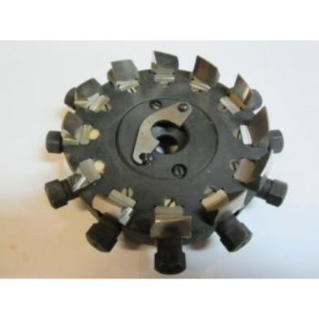

1. Державки

Державка – это приспособление для крепления различных режущих инструментов (ножей фрез, резцов и т.д.) при разных видах обработки материалов резанием. Державка резца характеризуется высотой, шириной и длиной; круглого сечения – радиусом и длиной.

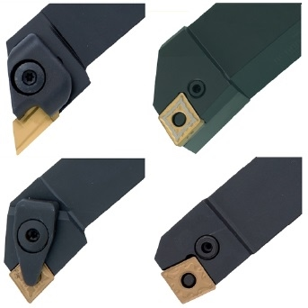

1. Долбяки

Долбяк – это металлорежущий инструмент, используемый в качестве оснастки долбежного станка. По форме он напоминает зубчатое колесо, но отличается наличием передних и задних углов на вершинах и боковых сторонах зубьев. Применяется, преимущественно, для нарезки зубьев прямозубых и косозубых

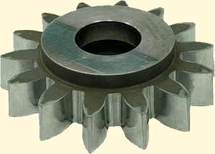

1. Зенкера

Зенкер (нем. Senker) — многолезвийный (3 и более режущих кромок) режущий инструмент для обработки цилиндрических и конических отверстий в деталях с целью увеличения их диаметра, повышения качества поверхности и точности.

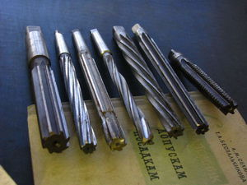

1. Зенковки

Зенко́вка — многолезвийный [режущий инструмент](https://ru.wikipedia.org/wiki/%D0%A0%D0%B5%D0%B6%D1%83%D1%89%D0%B8%D0%B9_%D0%B8%D0%BD%D1%81%D1%82%D1%80%D1%83%D0%BC%D0%B5%D0%BD%D1%82) для [обработки](https://ru.wikipedia.org/wiki/%D0%97%D0%B5%D0%BD%D0%BA%D0%BE%D0%B2%D0%B0%D0%BD%D0%B8%D0%B5) отверстий в деталях с целью получения конических или цилиндрических углублений, опорных плоскостей вокруг отверстий или снятия фасок центровых отверстий. Применяется для обработки просверлённых [отверстий](https://ru.wikipedia.org/wiki/%D0%9E%D1%82%D0%B2%D0%B5%D1%80%D1%81%D1%82%D0%B8%D0%B5_(%D1%82%D0%B5%D1%85%D0%BD%D0%B8%D0%BA%D0%B0)) под головки болтов, винтов и заклёпок.

Зенковки для цилиндрических углублений и опорных плоскостей часто называют цековками.

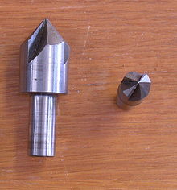

1. Корпуса свёрл

корпус (сверла) - Часть сверла от хвостовика до вершины режущей кромки.

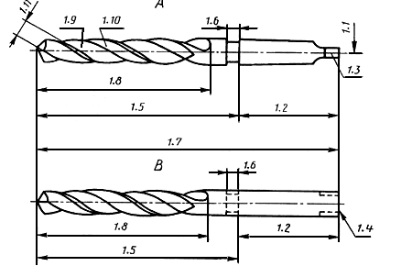

1. Корпуса фрез

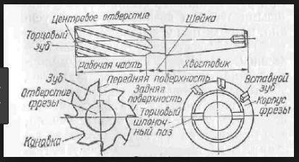

1. Метчики

Метчѝк — инструмент для нарезания внутренних резьб, представляет собой винт с прорезанными прямыми или винтовыми стружечными канавками, образующими режущие кромки.

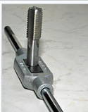

1. Плашки

Пла́шка или в народе ле́рка — резьбонарезной инструмент для нарезания наружной резьбы вручную или машинным способом (на станке). Ранее название плашка использовалось применительно к наборному и регулируемому резьбонарезному инструменту предпочтительно бо́льших диаметров Лерка имеет неразборную форму и имеет резьбовое отверстие с канавками, нарезаемая резьба более точная, чем у плашек.

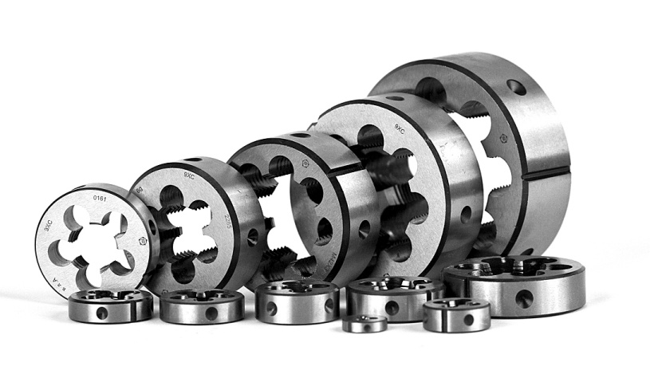

1. Развёртки

Развёртка — режущий инструмент, который нужен для окончательной обработки отверстий после сверления, зенкерования или растачивания.

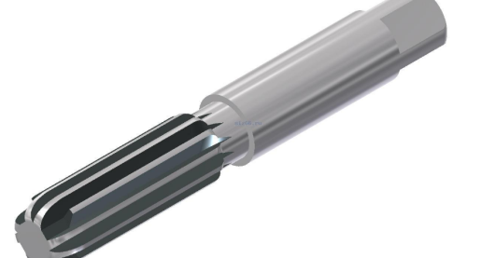

1. Резцы

Резе́ц — режущий инструмент, предназначен для обработки деталей различных размеров, форм, точности и материалов. Является основным инструментом, применяемым при токарных, строгальных и долбёжных работах. Для достижения требуемых размеров, формы и точности изделия с заготовки снимаются слои материала при помощи резца.

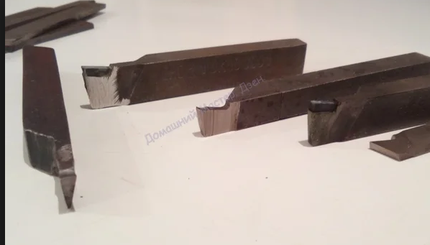

1. Свёрла

Сверло́ — режущий инструмент, предназначенный для сверления отверстий в различных материалах. Свёрла могут также применяться для рассверливания, то есть увеличения уже имеющихся, предварительно просверленных отверстий, и засверливания, то есть получения несквозных углублений.

1. Твердосплавные пластины

Пластинами твердосплавными называют металлопрокат износостойких металлов, с помощью которых обрабатываются металлические детали. Они сохраняют свои свойства даже в процессе эксплуатации при высоких температурах.

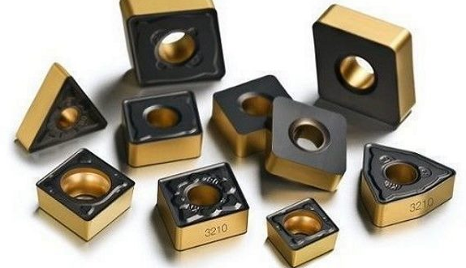

1. Фрезы

Фреза́ — инструмент с одним или несколькими режущими лезвиями для фрезерования. Виды фрез по геометрии бывают — цилиндрические, торцевые, червячные, концевые, конические и др.

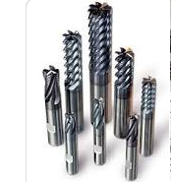

1. Фрезы червячные

Червячная фреза – это многолезвийный инструмент с режущими зубьями, который предназначен для нарезаниязубчатых колес, шлицевых валов, имеющих с эвольвентный профиль. Другое название червячной фрезы – это эвольвентная фреза. Почему фреза называется червячной – принцип ее работы напоминает движение червяка.

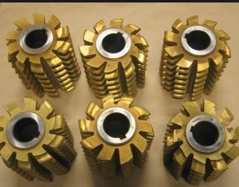

1. Центровки

* центровка валов, когда выставляется соосность их центров вращения;
* центровка деталей, когда детали и узлы выставляются друг относительно друга или вдоль выбранных прямолинейных направляющих или плоскостей в пределах допустимых отклонений (допусков).

1. Шабера

слесарный инструмент в виде заострённого с одной стороны прямоугольного или трёхгранного стального бруска с рукояткой. Применяется для обработки (шабрения) поверхностей, пригоняемых в процессе наладки, сборки и ремонта машин.

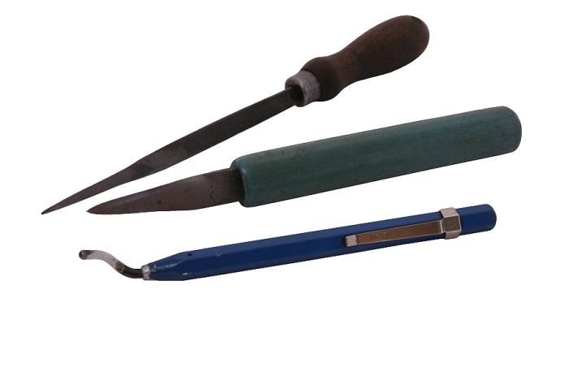

**Слесарно-Монтажный:**

1. Воротки

Вороток — ручной инструмент для зажима и вращения некоторых видов режущего слесарного инструмента: метчиков, плашек, разверток, зенкеров, выверток и т.п..

1. Ключи
2. Кусачки
3. Молотки
4. Надфили

Надфиль - небольшой напильник с мелкой насечкой.

Надфиль изготавливается из высокоуглеродистой инструментальной стали и применяется для зачистки и обработки поверхностей мелких точных деталей.

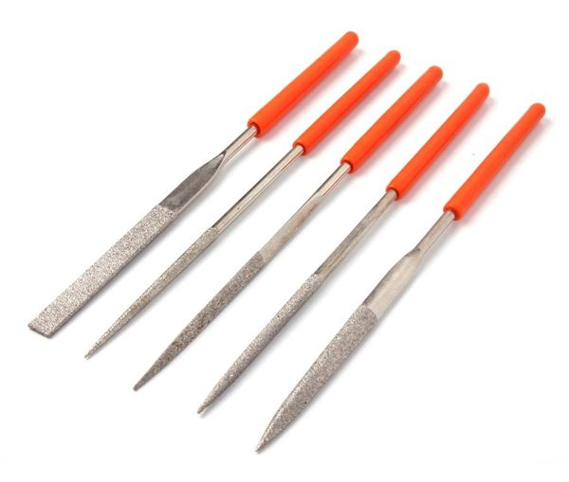

1. Напильники

Напи́льник — многолезвийный инструмент для обработки металлов, дерева, пластмасс и других твердых материалов.

Представляет собой металлический стержень с насечкой.

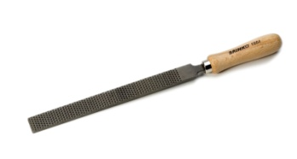

1. Отвертки
2. Переходные втулки

Втулка переходная – это техническая узкоспециализированная деталь, которая используется при полировании внутренней части кромки круга фетрового, а также для выполнения перехода полировального периферийного круга на посадочное отверстие шпинделя станка.

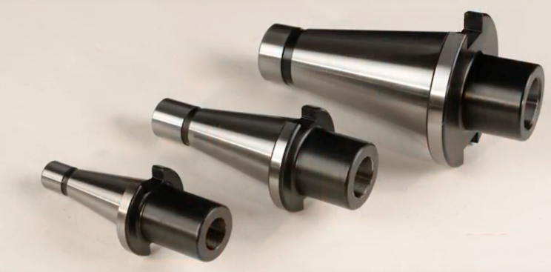

1. Плоскогубцы
2. Пневмоинструмент
3. Пуансоны

Пуансо́н или пунсо́н[1] (фр. poinçon) — одна из основных деталей инструмента, используемого при маркировке, штамповке и прессовании материалов, например прессовании металлов в металлообработке. При штамповке пуансон оказывает непосредственное давление на обрабатываемый материал и в зависимости от назначения может быть прошивным, пробивным, просечным или вырубным. При прессовании пуансон передает давление через пресс-шайбу на заготовку, выдавливаемую через матрицу;

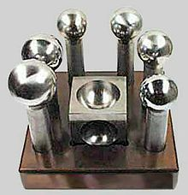

1. Солдатики
2. Тисы

приспособление для установки и закрепления изделий в удобном для обработки положении, состоящее из корпуса и двух зажимных губок.

1. Шабера

слесарный инструмент в виде заострённого с одной стороны прямоугольного или трёхгранного стального бруска с рукояткой. Применяется для обработки (шабрения) поверхностей, пригоняемых в процессе наладки, сборки и ремонта машин.



1. Щипцы

Инструмент в виде двух скреплённых на шарнире стержней, служащий для сжимания, раскалывания, схватывания, выдёргивания чего-либо